Daniel Felipe Molano Rodríguez - 202012695

[d.molano@uniandes.edu.co](mailto:d.molano@uniandes.edu.co)

Germán Leonardo Moreno Cainaba – 202116701

[gl.moreno@uniandes.edu.co](mailto:gl.moreno@uniandes.edu.co)

COMPLEJIDAD REQUERIMIENTOS

1. Requerimiento 1

O(n*m) + O(n)

Esto debido a la iteración de dos datos completamente diferentes

1. Requerimiento 2

O(m*p*n)

1. Requerimiento 3 - ELABORADO POR DANIEL MOLANO

O(n)

1. Requerimiento 4

O(n)

1. Requerimiento 5

O(n)

1. Requerimiento 6 (Bono)

O(n*m)

TABLAS DE TIEMPOS

* Daniel Molano

CPU Ryzen 1200

RAM 16gb 2400

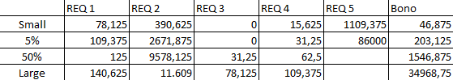

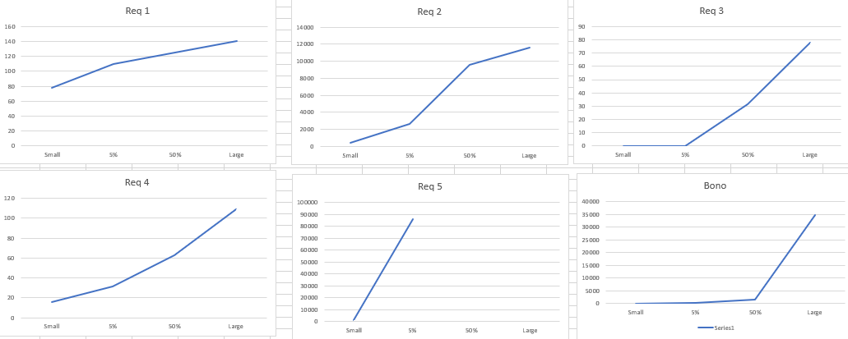

* Germán Moreno

CPU Intel core i3 3240

RAM 8gb 800Mhz

|  |  |  |  |  |
| --- | --- | --- | --- | --- |
|  | small | 5pct | 50pct | large |
| req1 | 78,13 | 125,00 | 140,63 | 187,50 |
| req2 | 437,50 | 3203,13 | 11078,13 | 17046,87 |
| req3 | 15,63 | 15,63 | 31,25 | 93,75 |
| req4 | 15,63 | 31,25 | 78,13 | 109,38 |
| req5 | 1218,75 | 97734,38 | 1899957,42 | 3809414,63 |
| req6 | 62,50 | 171,88 | 843,75 | 1687,50 |

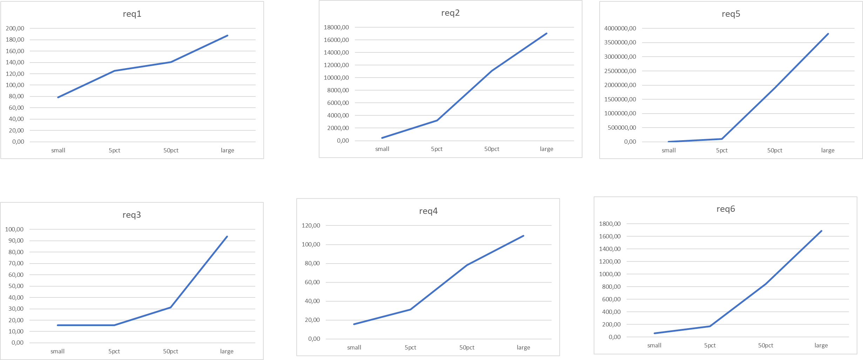

COMPARACION COMPLEJIDADES

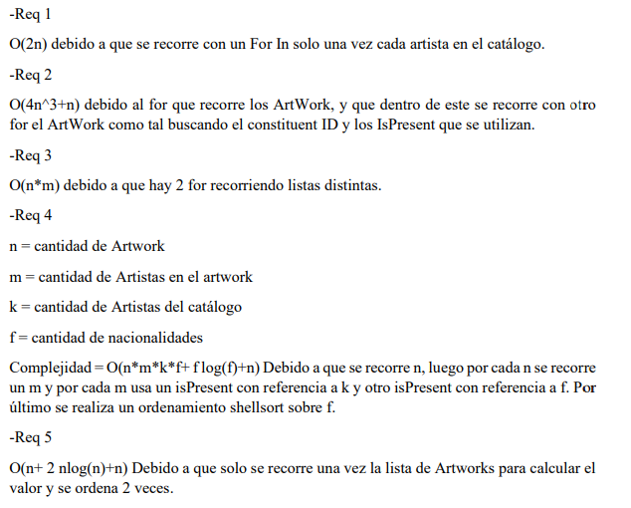

Al comparar las complejidades del reto 1 con las actuales podemos observar cómo algunas iteraciones son eliminadas al utilizar maps en cada uno de los requerimientos, así mismo esto permite comprobar la optimización que se ve en los tiempos.